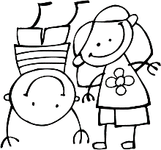 sint-niklaasschool dorpstraat 10 2811 leest 015/27.78.96

Leest , 18 maart 2021

Beste ouders

Wellicht bereikte het nieuws i.v.m. het dragen van mondmaskers voor leerlingen van 5 en 6 jullie ook al via de verschillende nieuwskanalen.
Ik deel graag de nieuwe richtlijnen mee die ons vanmorgen vanuit de inspectiediensten van onderwijs Vlaanderen bereikten.

De coronacijfers in de samenleving, en dus ook in het onderwijs, gaan opnieuw de slechte kant uit. De maatschappij staat onder druk, vooral door de varianten die momenteel circuleren. Besmettingen die de school, de werkplaats, of thuis binnenkomen, verspreiden zich nu relatief snel. Het onderwijsveld neemt na overleg met virologen zijn verantwoordelijkheid met deze maatregelen:
- Schakelen naar 100 % contactonderwijs in SO wordt uitgesteld tot na paasvakantie
- Alle leerlingen van het 5de en 6de leerjaar basisonderwijs dragen uiterlijk vanaf maandag 22 maart tot aan de paasvakantie een mondmasker op school. Ouders zorgen zelf voor het meegeven van een proper en correct mondmasker .
Dit is nodig om:
- Het personeel en leerlingen zo veilig mogelijk te houden
- De basisscholen te kunnen openhouden

Onze interne preventiedienst IDPBW geeft volgende aanbevelingen:
- Het dragen van mondmasker is verplicht tijdens de lessen én wordt, naar analogie met de verplichting in de secundaire scholen, aangeraden tijdens de speeltijden.
- Tijdens de lunch wordt de tijd waarin het mondmasker niet wordt gedragen zo kort mogelijk gehouden.
- Tijdens de turnlessen (in de turnzaal/sporthal) wordt het dragen van het mondmasker aangeraden.
- Turnen/sport in open lucht kan zonder mondmasker mits behoud van voldoende afstand.

Indien je zoon/dochter van de andere klassen ( liefst geen kleuters ) ook een mondmasker wenst te dragen, mag dat. Dat is echter geen verplichting.
Mogen we er ook nog eens op hameren dat zieke kinderen thuis horen. Raadpleeg bij twijfel je huisarts.
Besmettingen en quarantaine in de familie moeten nauwgezet worden uitgevoerd. Verwittig de school zodat we dit veilig kunnen opvolgen.
We moeten hier rekenen op elkaar, vertrouwen op elkaar.

mvg

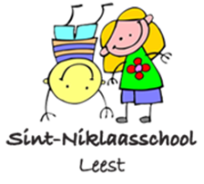
Ann Jespers
directeur
Sint-Niklaasschool, Leest
directeur@sintniklaasschool.be
015/27 78 96

